**Defekty ze strony AcademyBugs**

**Tytuł:**

Nie działa funkcjonalność wyświetlania konkretnej ilości produktów na stronie.

**Opis:**

Po wejściu na stronę główną i kliknięciu w dowolna etykietę filtra ilości produktów na danej stronie, strona nagle się scrashowała. Dodatkowo funkcjonalność nie działa.

**Lista kroków do reprodukcji:**

1. Przechodzimy na stronę <https://academybugs.com/>
2. Klikamy w zakładkę „Find Bugs”
3. Klikamy w etykietę 10 lub 50 w filtrze ilościowym produktów

**Rzeczywisty rezultat:**

Funkcjonalność filtrowania produktów po ich ilości nie działa poprawnie. Strona się crashuje.

**Oczekiwany rezultat:**

Funkcjonalność powinna filtrować produkty po wskazanej przez użytkownika liczbie tych produktów do filtrowania.

**Załączniki:**

Przesyłam filmik .mp4



**Tytuł:**

Ikona loader nie jest wyśrodkowana pionowo w stosunku do etykiety „Adding to cart”

**Opis:**

Po kliknięciu w przycisk „Add to cart” pojawia się przez chwilę ikonka loadera, która nie jest wyśrodkowana w stosunku do etykiety.

**Lista kroków do reprodukcji:**

1. Przechodzimy na stronę AcadademyBugs.com
2. Klikamy w zakładkę „Find Bugs”
3. Klikamy w przycisk „Add to cart”

**Rzeczywisty rezultat:**

Pojawia się niewyśrodkowana ikonka loadera.

**Oczekiwany rezultat:**

Ikonka loadera jest wyśrodkowana

**Załącznik:**

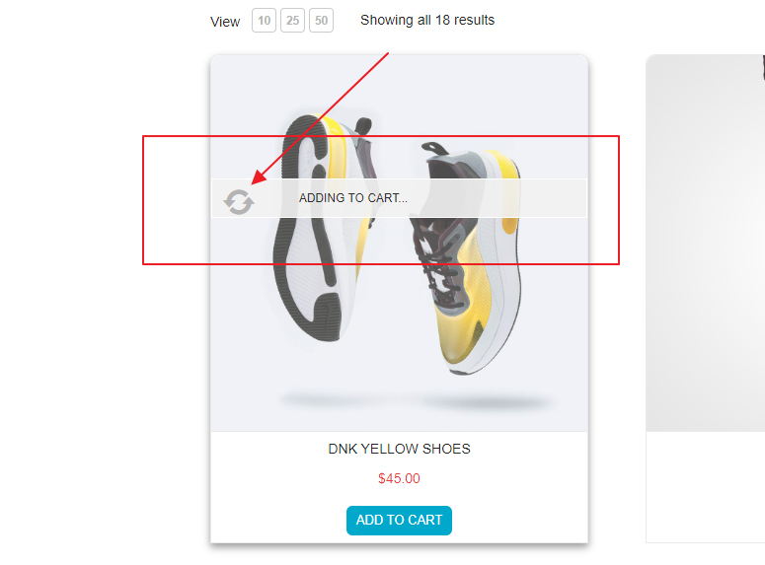

**Tytuł:**

Przycisk „Return to store” wyświetla się nieprawidłowo

**Opis:**

Po usunięciu produktu z koszyka pojawia się przycisk „Return to store”, którego literka „E” w napisie „store” jest niepoprawnie wyrównana w stosunku do treści.

**Warunek wstępny:**

Użytkownik ma dodany produkt do koszyka.

**Lista kroków do reprodukcji:**

1. Przechodzimy na stronę AcadademyBugs.com
2. Klikamy w zakładkę „Find Bugs”
3. Dodajemy produkt do koszyka
4. Przechodzimy na stronę koszyka
5. Klikamy w ikonkę „X” (usuwanie produktu)

**Rzeczywisty rezultat:**

Pojawia się przycisk „Return to store”, który źle się wyświetla.

**Oczekiwany rezultat:**

Wszystkie literki na przycisku ”Return to store” wyświetlają się równo.

**Załącznik:**

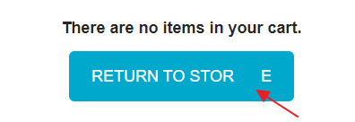

**Tytuł:**

Kliknięcie w „Manufacturer: DNK” powoduje przekierowanie do strony „404”

**Opis:**

Po przejściu na stronę produktu i kliknięciu w link przekierowujący „Manufacturer: DNK” użytkownik zostaje przekierowany na stronę „404”

**Lista kroków do reprodukcji:**

1. Przechodzimy na stronę AcadademyBugs.com
2. Klikamy w zakładkę „Find Bugs”
3. Klikamy w produkt „BLUE HOODIE”
4. Klikamy w etykietę „Manufacturer: DNK”

**Rzeczywisty rezultat:**

Użytkownik został przekierowany do strony „404”.

**Oczekiwany rezultat:**

Użytkownik zostaje przekierowany na stronę związaną z DNK.

**Załączniki:**

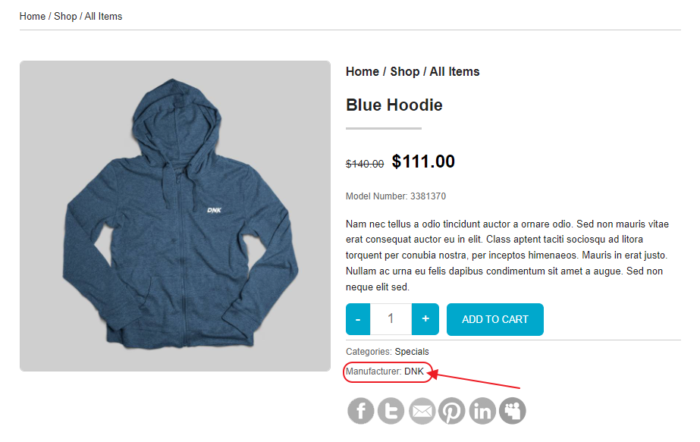



**Tytuł:**

Nie działa udostępnianie produktów za pomocą Twittera.

**Opis:**

Na stronę produktu po kliknięciu w ikonkę udostępnienia „Twitter”, użytkownik jest przekierowany do strony nieosiągalnej.

**Lista kroków do reprodukcji:**

1. Przechodzimy na stronę AcadademyBugs.com
2. Klikamy w zakładkę „Find Bugs”
3. Otwieramy stronę dowolnego produktu
4. Klikamy w ikonkę „Twitter”

**Rzeczywisty rezultat:**

Użytkownik zostaje przekierowany do strony nieosiągalnej.

**Oczekiwany rezulat:**

Użytkownik zostaje przekierowany do strony, w której może udostępnić wybrany produkt na Twitterze.

**Załączniki:**



**Tytuł:**

Krótki oraz długi opis produktu nie jest w języku angielskim

**Opis:**

Po przejściu na stronę produktu, krótki oraz długi opis produktu nie jest w języki angielskim.

**Lista kroków do reprodukcji:**

1. Przechodzimy na stronę AcadademyBugs.com
2. Klikamy w zakładkę „Find Bugs”
3. Kliknięcie w dowolny produkt

**Rzeczywisty rezultat:**

Krótki oraz długi opis nie jest w języku angielskim/

**Oczekiwany rezultat:**

Opis produktu jest w języku angielskim.

**Załącznik:**

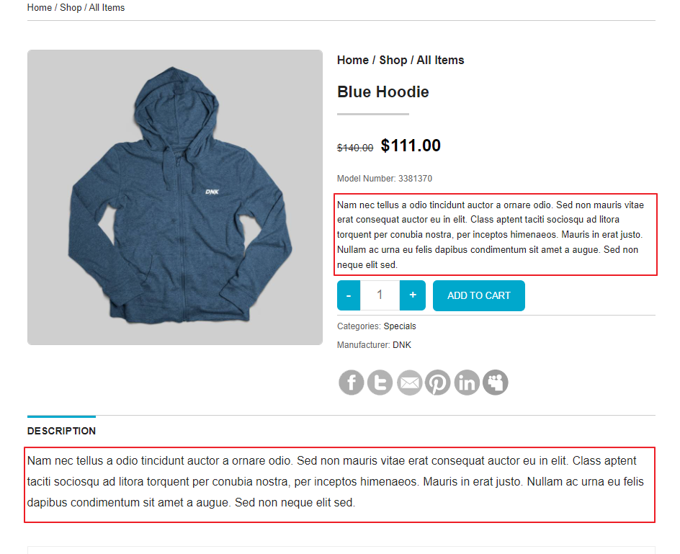

**Tytuł:**

Przycisk „Sign in” wychodzi poza obszar strony

**Opis:**

Przycisk „Sign in”, który jest dostępny na stronie podglądu produktu wychodzi poza obszar i najeżdża na inny komponent strony (belke).

**Lista kroków do reprodukcji:**

1. Przechodzimy na stronę AcadademyBugs.com
2. Klikamy w zakładkę „Find Bugs”
3. Klikamy w dowolny produkt
4. Scrolluejmy na dół strony

**Rzeczywisty rezultat:**

Przycisk „Sign in” wychodzi poza obszar

**Oczekiwany rezultat:**

Przycisk zachowuje responsywność i najeżdża na pozostałe elemnty strony

**Załącznik:**

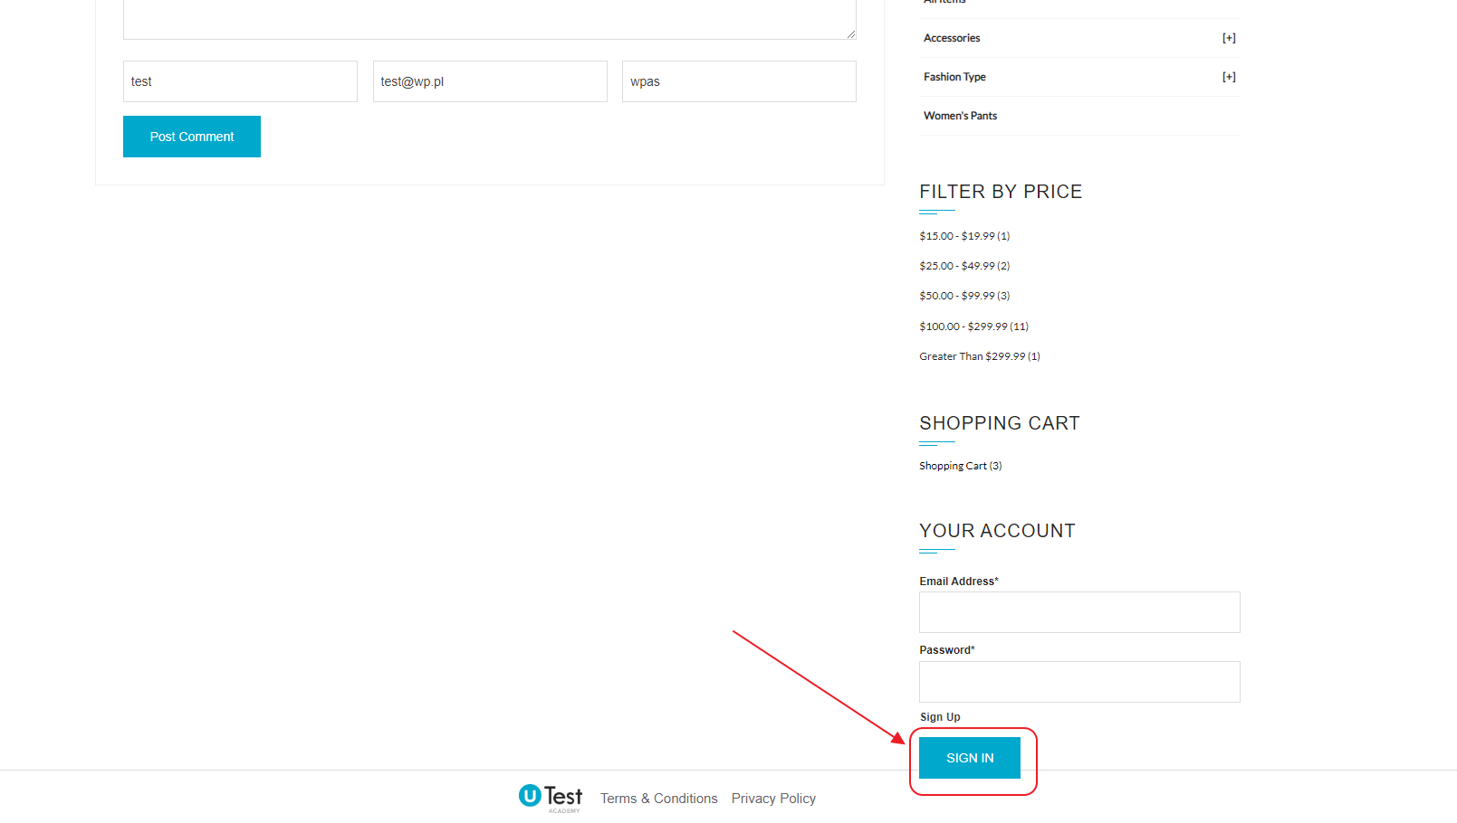

**Tytuł:**

Nie działa funkcjonalność zmiany waluty na inną

**Opis:**

Na stronie produktu nie działa funkcjonalność (select) związany ze zmianą walut ceny produktu.

**Lista kroków do reprodukcji:**

1. Przechodzimy na stronę AcadademyBugs.com
2. Klikamy w zakładkę „Find Bugs”
3. Klikamy w dowolny produkt
4. Klikamy select (lista rozwijana) walut w prawym boxie
5. Wybieramy dowolną walutę np. EUR

**Rzeczywisty rezultat:**

Waluta produktu się nie zmienia i dodatkowo strona się crashuje.

**Oczekiwany rezultat:**

Funkcjonalność zmiany waluty działa prawidłowo.

**Załącznik:**

